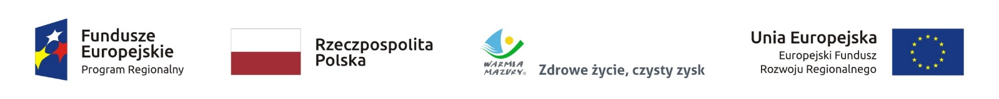

Szanowni Państwo,

Uprzejmie informujemy, że RM MOTORS Marek Kodzik Spółka Komandytowa
zrealizowała projekt dofinansowany z Funduszy Europejskich „Utworzenie warsztatu tokarskiego
w celu odtworzenia dziedzictwa gospodarczego regionu Wielkich Jezior Mazurskich”

Celem projektu było utworzenie warsztatu tokarskiego i zaopatrzenie go w niezbędne maszyny, urządzenia i narzędzia oraz dokumentację techniczną, które umożliwią rozszerzenie i ulepszenie asortymentu metalowych elementów giętych oraz świadczenie usług związanych z zawodem tokarza.

W miesiącach październik-listopad przeprowadziliśmy działania edukacyjne w formie bezpośredniej m.in. spotkań oraz warsztatów w siedzibie firmy, wykorzystując nowe zaplecze pozyskane
w ramach dotacji: m.in. halę produkcyjną z zapleczem biurowym oraz zmodernizowany park maszyn.
Efektem naszej pracy w ramach projektu jest również szeroka gama nowych produktów oraz usług przedstawiona na stronie www.

Projekt współfinansowany ze środków Europejskiego Funduszu Rozwoju Regionalnego w ramach Regionalnego Programu Operacyjnego Województwa Warmińsko-Mazurskiego 2014-2020

